Конспект открытого урока
УЧИТЕЛЯ ФИЗИЧЕСКОЙ КУЛЬТУРЫ ГАПОНЕНКО А.Н.

“Здоровому все здорово”
(Понятие здорового образа жизни. Развитие основных физических качеств)
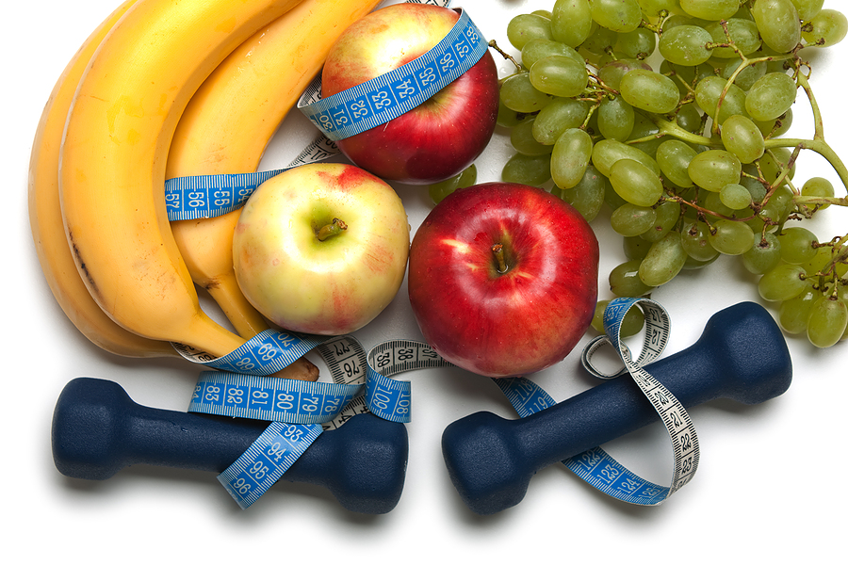

Задачи урока:
1.Формирование знаний и навыков в практической деятельности по сохранению здоровья.
2.Формировать представление о ЗОЖ
3.Развитее двигательных качеств: быстроты, ловкости, координации.
4Добрые отношения друг другу, взаимовыручка, уважение.
Реализовать задачи через подвижные игры, эстафеты.

Место проведения: спортзал школы.
Инвентарь: компьютер,интер.доска,проектор, магнитофон, свисток, мячи (волейбольные, баскетбольные, набивные-2кг),мяч прыгунок, скакалка, ватман, фломастеры.

Ход урока
Построение, приветствие. Обратить внимание на внешний вид.
Учитель: «В здоровом теле - здоровый дух», «Двигайся больше – проживешь больше», « Здоровье- дороже всех богатств», « Чистота- залог здоровья» и.т.д.(слайд3)
Учитель задает вопрос: Как вы считаете, какая тема сегодняшнего урока и какое отношение имеют эти высказывания?
Учащиеся самостоятельно формируют тему урока, отвечая на вопросы учителя.
Вопрос: Что же такое здоровье?
Здоровье- это состояние полного физического, духовного и социального благополучия, а не только отсутствие заболеваний или физических дефектов.(слайд5)
Вопрос: От чего зависит здоровье?(режим дня, питания, двигательная активность, образ жизни, отказ от вредных привычек и.т.д.)(слайд6-10)
Сегодняшняя тема урока посвящена ЗОЖ и его составляющие(слайд11) Сообщение задач урока
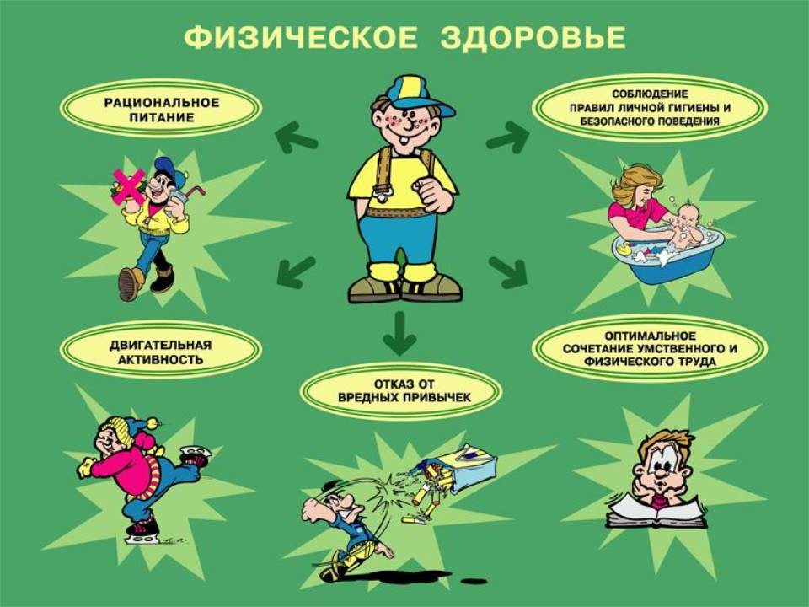
Вопрос: Так, что же надо делать чтобы быть здоровым,(зарядку, спортом заниматься,).
Учитель: ЗОЖ является универсальным средством профилактики заболеваний ,укрепления и сохранения здоровья. Будем заниматься?(да)
Практическая часть урока.
Ходьба: на носках, на пятках, на внешней стороне стопы, на внутренней стороне стопы, в полу приседе руки на поясе, в полном приседе руки на коленях, прыжки в полном приседе.
Бег с заданиями: приставным шагом правым боком, то же самое левым боком вперед, спиной вперед, подскоками, равномерный бег, ходьба. Восстановление дыхания.
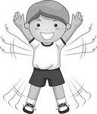
Общеразвивающие упражнения(под музыку):
1.И.п.- ноги на ширине плеч, руки за голову 8-10 раз.
1-2- поворот влево.
3-4- поворот вправо.
2.И.п. - ноги на ширине плеч, наклон вперед, руки в стороны 10-12 раз.
1-2- наклон влево.
3-4- наклон вправо.
3.И.п- ноги на ширине плеч, руки на поясе 8-10 раз.
1-2-3-наклон вперед, руки вперед.
4- и.п.
4.И.п.- ноги на ширине плеч, наклон вперед, руки в стороны 10-12 раз.
1- поворот влево.
2- поворот вправо.
3- поворот влево.
4- поворот вправо.
5.И.п.- упор присев 6-8 раз
1- упор лежа.
2- упор присев.
3- упор лежа.
4- упор присев.
6.И.п.-выпад вперед, руки на поясе 8-10 раз.
1-2-3-пружинистые движения вверх вниз.
4- прыжок смена ног.
7.И.п.- ноги на ширине плеч, руки за голову 10раз.
1- присесть и встать.
2-3-4…- то же самое.
Вести счет, помочь рассказом и показом. Исправление ошибок по ходу выполнения упражнений.
Класс построен на 2 команды.
Эстафеты:
- Предлагается ответить на вопрос: Что такое здоровье?
Учащиеся добегают до стойки расшифруют понятие « здоровье»,бегут обратно и передают эстафету следующему.
З - зарядка, закаливание, зубы
Д – доброта, дух, душ
О – организованность, обед, овощи
Р – режим дня, ритмика
В – витамины, велосипед, вещи
Ь -
Е – еда, ежевика
- Учащиеся добегают до стойки, делают 20 прыжков на скакалке и бегут обратно и передают эстафету следующему.
- Волейбольный мяч зажат в коленях, прыжки до стойки, берут мяч в руки и возвращаются обратно, добежав до команды передают мяч следующему .
- Ведение баскетбольного мяча до стойки и назад, передать мяч следующему.
- Бег с набивным мячом за головой, обежать стойку, обратно то же самое, передать мяч следующему.
- Бег в мешке до стойки и обратно.
- Загадка: В овощах и фруктах есть
Детям нужно много есть
Есть еще таблетки
Вкусом как конфетки
Принимают для здоровья
Их холодную порою
Для Сашули и Полины
Что полезно ? (витамины)
Учащиеся добегают до стойки и рисуют тот продукт питания который содержит витамины и возвращаются назад.( морковь, киви ,яблоко, апельсин, лимон и.т.д.)
- Прыжки на мяче « прыгуне» до стойки, обратно бегом мяч в руке.
- Первый бежит до стойки оббегает ее, бежит обратно, берет за руку второго и вдвоем бегут до стойки, первый остается, второй бежит обратно, забирает третьего и т.д.
Подведение итогов эстафеты.
Игра на внимание « Летел по небу шар». Отметить самых внимательных.
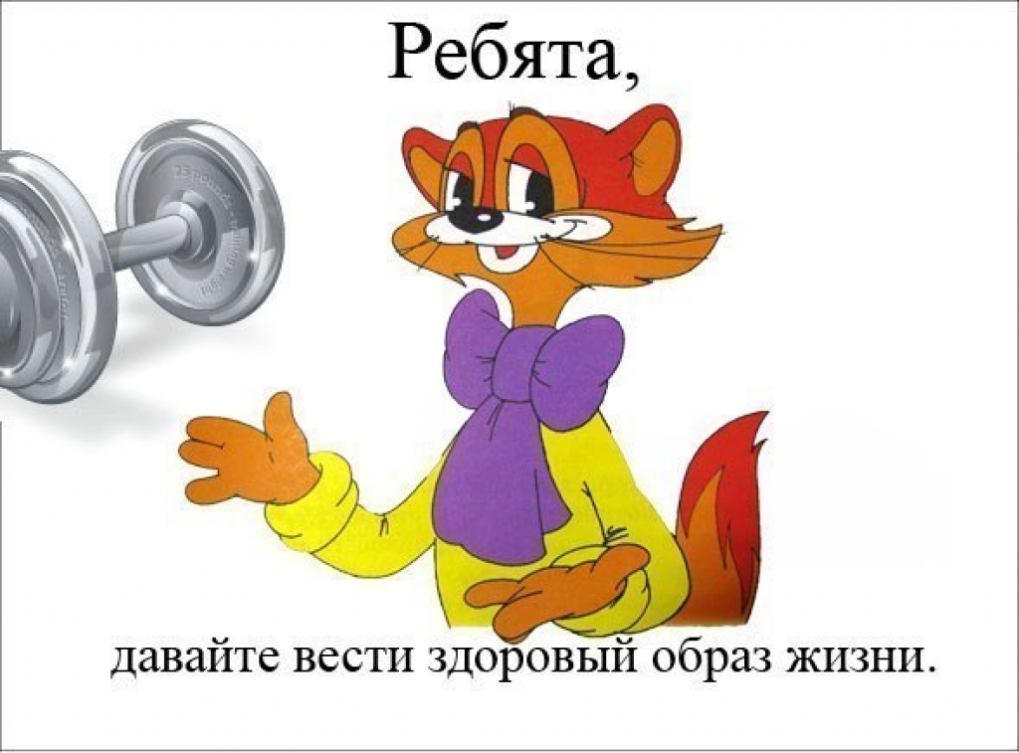
Подведение итогов урока.
Построение. Учитель: Загадка: На земле он всех сильней
Потому что всех умней ( человек). Здоровье во многом зависит от нас самих.(слайд9) .Берегите свое здоровье. Здоровому- все здорово.
Вопрос: Ребята ,что надо делать чтоб быть здоровым.(отвечают дети) Отметить активных и подбодрить слабых.
Домашнее задания. Выполнить комплекс УГ. Нарисовать рисунок на тему:
« Здоровый образ жизни».

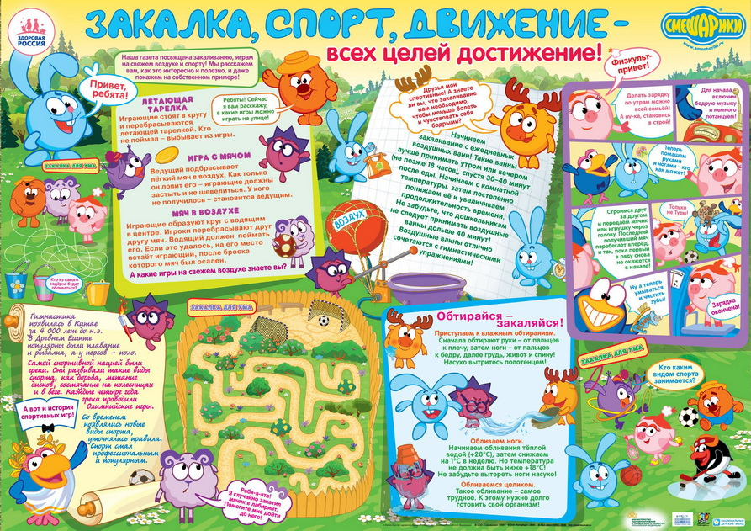

Памятка на память.

